**缘车舫春爱在春天**

**关注车内健康主题活动开始啦 ！！！**

**大地春分，万物复苏！随着季节的转变，不少人都萌生了驾车踏青的兴致！但缘车舫提醒您冬春冷暖交替，昼夜气温变化大，爱车从寒冬风雪，驶向春风暖语，是需要我们精心呵护一番的！您的汽车管家缘车舫已经为您准备好了春季踏青必备利器，快来参与吧！！！**

**活动目的：**

**◆关注车内环境，呵护客户健康**

**◆检查车辆安全隐患 消除安全隐患 确保换季行车安全**

**活动项目介绍：**

**◆车内环境类：**

**车内臭氧杀菌消毒**

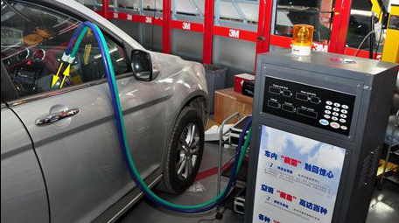

**支持原因： 因冬季天气寒冷， 车辆会在整个冬季处在一个密封驾驶环境空间，这样极易**

**造成车内环境污染，如不及时清理干净 难免带来各种异味，而这些异味的**

**背后，还隐藏着各种有害细菌，这些细菌随时都有可能让车内乘客罹患感冒**

**等疾病。**

**为了还给客户清新卫生的驾驶环境、缘车舫将采取国内最先进的专业室内臭氧**

**发生器。为您提供服务保障。**

**作用： 杀菌消毒、去霉除味、分解有害气体等功能，反应之后留下的氧气也不会污**

**染任何车内物品。对客户车内空气环境进行消毒除菌，确保客户在清新安全**

**的空间里享受春天般的驾驶的乐趣。**

**◆机修养护类：**

**清洗空调进气道**

**用途及效果：**

1. **净化空气，有益健康**
2. **增强制冷效果，延长空调使用寿命**
3. **降低油耗，节能减排**

**电脑全系统检测**

**80项爱车免费体检**

**作用：针对车辆在冬季寒冷潮湿行车环境下，对车辆的底盘系统、冷却系统、传动系统、电路系统、刹车系统容易产生行车安全隐患的 排查**

**客户预约途径及注意事项:**

**◆预约途径**

1. **QQ 群平台**

**如您在本次活动期间内加入缘车舫QQ群平台，将获得精美小礼物一份作为感谢您对我**

**们的关注和支持!**

1. **客户提前预约电话:68458780 68478069 活动内容咨询：68458780、68478069（陈杰）**

**如您有服务的意向请提前向缘车舫预约服务时间，预约成功后我们将以QQ或短信形式通知您前来莅临!**

**因活动服务内容丰富，施工时间略长，请您提前安排好宽裕用车时间。（活动用时1—2小时）**

**注意事项:**

1. **本次活动客户只享受上述免费项目，其它项目如补胎、补漆，换件等将按公司优惠价格**

**另行收取费用。**

1. **本活动服务项目只限于本公司车辆保险客户享受！活动内容采用一对**

**一服务方式，不得替代车辆使用！**

1. **活动期间，车辆不享受接送车、打车报销等服务。**
2. **温馨提示：上午9点进场车辆中午12点可以取车，上午11点进场车辆下午3点可以取车，下午2点进场车辆下午5点可以取车。**

* **凡是在活动期间内，参加活动的车辆检测出的维修项目工时费享受8折优惠。**
* **活动起止时间：2014-04-01至2014-07-01 欢迎广大车主朋友莅临！**